III сетевая научно – практическая конференция «Я познаю мир», посвящённая Году экологии в Российской Федерации

Научно – исследовательский проект

«Окаменелости песчаных карьеров
в окрестностях с. Докторовка»

Выполнили:
обучающаяся 9 класса, Клещеногова Анастасия;
обучающийся 8 класса, Антонов Владимир
Руководитель:
учитель биологии, Тюлин Д.Ю.
МБОУ «ООШ № 2»

Энгельс, 2017
Содержание

Введение – стр. 2
Глава 1. Материалы и методы – стр. 5
Глава 2. Описание памятника – стр. 6
Глава 3. Обсуждение результатов исследования – стр. 8
Выводы – стр. 15
Заключение – стр. 16
Список использованной литературы – стр. 17

Введение

Палеонтологические памятники природы хранят память нашей планеты об организмах, населявших Землю десятки и сотни миллионов лет назад. Обращение к ископаемым останкам являет собой основной способ познания природы давно минувших времён. Разрушению таких памятников способствуют, с одной стороны – эрозионные процессы (осадки и ветер), с другой, и эта причина представляется решающей – деятельность коллекционеров, любителей окаменелостей. Нам представилось актуальным составить описание песчаных карьеров в окрестностях села Докторовка Татищевского района Саратовской области, так как в ближайшее время, судя по тенденциям, научная информация будет потеряна безвозвратно. Аналогичные работы по рассматриваемому памятнику природы нам обнаружить не удалось, поэтому новизна исследования не вызывает у нас сомнений. В ходе работы над проектом нами были выдвинуты следующие цели и задачи:

Цель проекта – описание отпечатков ископаемых организмов песчаных карьеров в окрестностях села Докторовка Татищевского района Саратовской области.
Задачи проекта:
1. Определить таксономическую принадлежность окаменелых организмов.
2. Произвести подсчёт обнаруженных останков в целом и относительно хорошо сохранившихся – в частности.
3. Провести измерения наиболее целостно сохранившихся отпечатков.
4. Сфотографировать лучшие образцы.
5. Систематизировать и обобщить полученную информацию.

На защиту выносятся следующие положения:

1. Карьеры в окрестностях села Докторовка отличаются по видовому составу окаменелых организмов.
2. Количество и плотность сохранившихся останков в большом карьере неизмеримо ниже, чем в малом.
3. В большом карьере количество хорошо сохранившихся останков заметно выше, чем в малом.

Глава 1. Материалы и методы

Был произведён по возможности максимально полный осмотр всех конкреций карьеров. Площадь карьеров определялась по спутниковой карте. Материалы лучшей сохранности измерялись при помощи линейки. Размеры аммонитов определялись в самой широкой части отпечатка, а также в направлении под углом 90⁰ к этой оси. Длина створок раковин плеченогих и двустворчатых моллюсков фиксировалась от вершины до самого дальнего края, ширина – в наиболее широкой части. Родовая принадлежность аммонитов устанавливалась по Бондаренко О.Б., Михайлова И.А. «Краткий определитель ископаемых беспозвоночных». Экземпляры лучшей сохранности фиксировались фотокамерой NIKON DX AF-S NIKKOR 18-55 mm 1:3,5-5,6 G. Материалы сортировались по таксономическим группам, размерам, соотношению длины и ширины створок раковин и состоянию сохранности. Плотность находок рассчитывалась методом пересчёта площади на гектар. На основании полученных данных составлялись диаграммы размерных рядов. Полевой материал фиксировался 6 апреля 2017 г. Всего было зафиксировано 347 палеонтологических свидетельств.

Глава 2. Описание памятника

Два песчаных карьера с железистыми конкрециями (рисунок 1) расположены в окрестностях с. Докторовка Татищевского района Саратовской области.
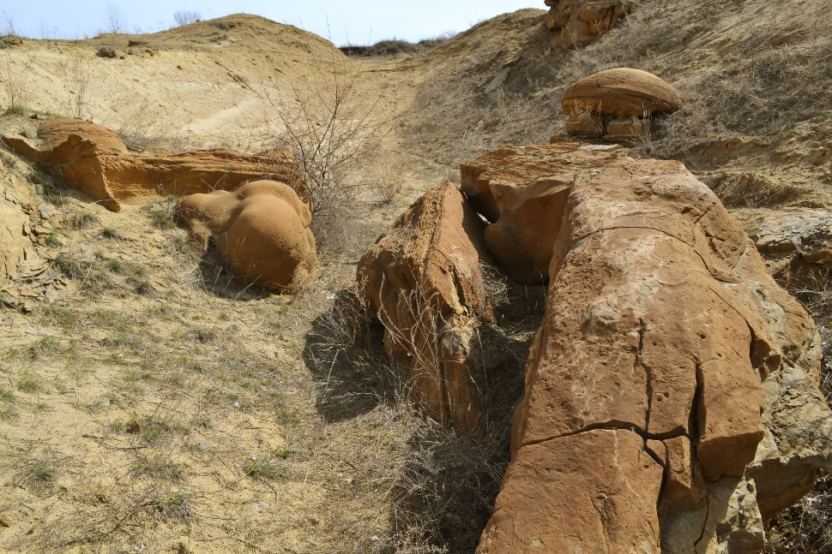
Рисунок 1. – Железистые конкреции карьера № 1.
Площадь карьера № 1 составляет приблизительно 23,6 тыс. м², площадь карьера № 2 – приблизительно 4 тыс. м² (рисунок 2).
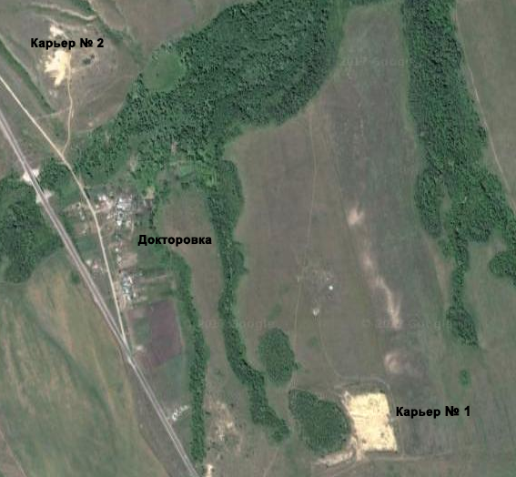
Рисунок 2. – Расположение карьеров.
Обнаруживаемые в конкрециях отпечатки ископаемых организмов относятся к аптскому ярусу нижнего отдела мелового периода мезозойской эры, охватывающему временной участок от 125 до 113 миллионов лет назад (рисунок 3). В карьере № 1 конкреций больше и расположены они плотнее, в сравнении с карьером № 2. В карьере № 2 конкреции расположены преимущественно по периферии, в карьере № 1 заполняют относительно равномерно всю площадь.
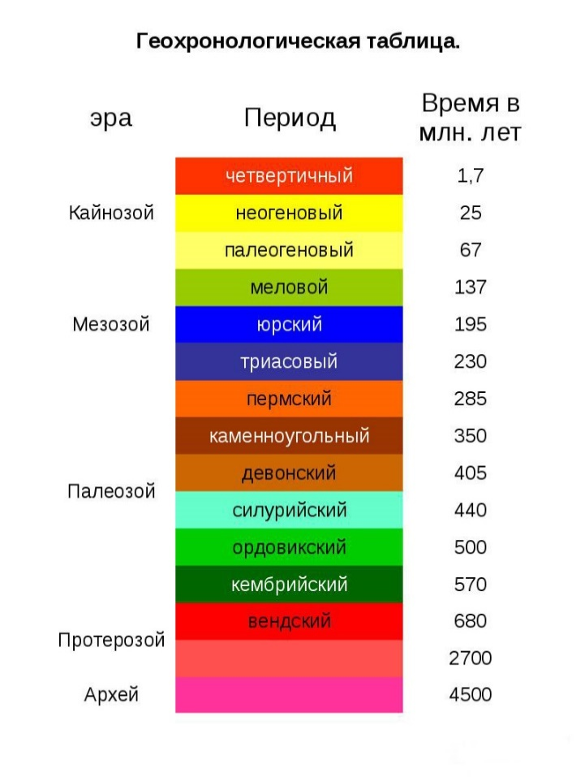 | 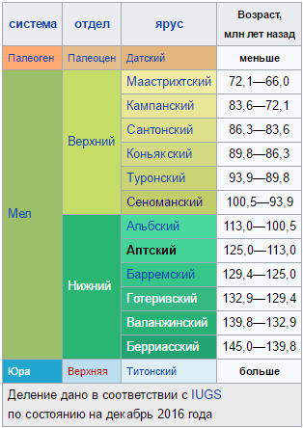
Рисунок 3. – Местоположение апта нижнего мела мезозоя на геохронологической шкале.

Глава 3. Обсуждение результатов исследования

В карьерах окрестностей села Докторовка обнаруживаются окаменелые останки организмов следующих таксономических групп:

Тип плеченогие, или брахиоподы (Brachiopoda)
Тип моллюски, или мягкотелые (Mollusca)
Класс брюхоногие, или гастроподы, или улитки (Gastropoda)
Класс двустворчатые, или пластинчатожаберные (Bivalvia)
Класс головоногие, или цефалоподы (Cephalopoda)
Подкласс аммониты (Ammonoidea)
Отряд Ammonitida
Семейство Deshayesitidae
Род Deshayesites

Всего было зарегистрировано 347 палеонтологических объектов. Из них 89 – в состоянии относительной сохранности (возможно установить таксономическую принадлежность до класса). Процентное содержание находок для различных карьеров отмечено в диаграмме 1.

Диаграмма 1. – Соотношение количества находок для различных карьеров в пересчёте на гектар, %.
Таким образом, плотность объектов неизмеримо выше для карьера № 2.
В виду трудности в имевшиеся сроки разделения раковин плеченогих и двустворчатых моллюсков, по причине возникшего в результате эволюции их конвергентного сходства, эти объекты объединены в одну группу. Соотношение между останками узких и широких раковин этой группы приблизительно равное. Соотношение количества находок по размерным рядам приведено в диаграммах 2 и 3.

Диаграмма 2. – Соотношение количества находок створок раковин по размерным рядам в карьерах в окрестностях с. Докторовка.

Диаграмма 3. – Соотношение находок аммонитов карьеров в окрестностях с. Докторовка по размерным рядам.
Отдельно следует отметить раковину двустворчатого моллюска в карьере № 1 с длиной края 14 см (рисунок 4) и аммонита с сохранившимся перламутровым слоем из того же карьера с параметрами 18 х 9,1 см. (рисунок 5).
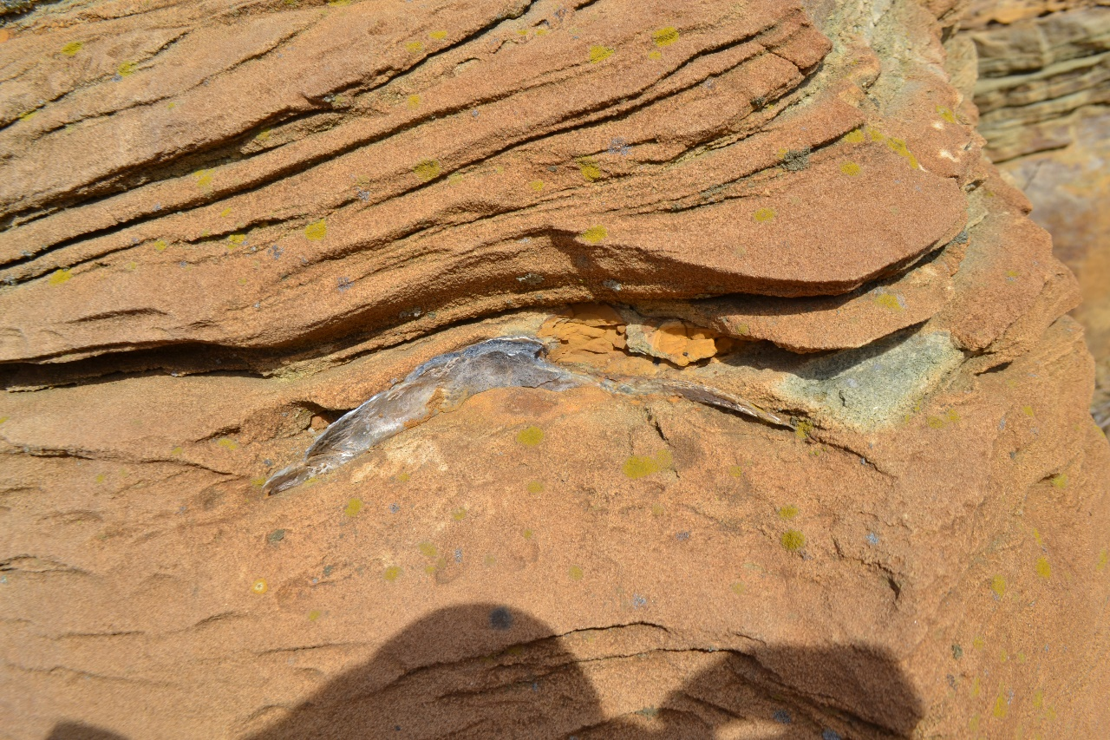
Рисунок 4. – Крупная раковина двустворчатого моллюска.
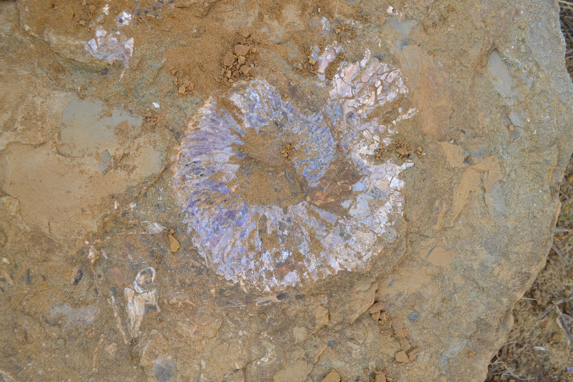
Рисунок 5. – Аммонит с сохранившимся перламутровым слоем.
Соотношение палеонтологических объектов в состоянии относительной сохранности и в состоянии плохой сохранности для различных карьеров показано на диаграммах 4 и 5.
Диаграмма 4. – Соотношение раковин плеченогих и двустворчатых моллюсков различной степени сохранности моллюсков для различных карьеров, %.
________________________________________________________________________
Диаграмма 5. – Соотношение раковин аммонитов различной степени сохранности моллюсков для различных карьеров, %.
Таким образом, процент находок в состоянии относительной сохранности заметно выше для карьера № 1.
Следует отметить отпечатки раковин различных видов с двумя створками. Таких находок в карьере № 1 отмечено 3, а в карьере № 2 – 2 (Рисунок 6).
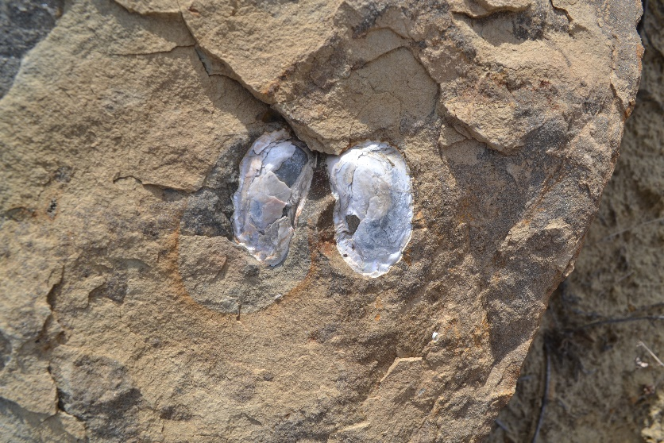
Рисунок 6. – Отпечаток двух створок из карьера № 1.
Интерес представляют находки окаменелой наружной стороны раковины, длиной 1,7 см. и шириной 1 см. (Рисунок 7) и раковины брюхоногого моллюска длиной от вершины до устья 1 см, с шириной устья 0.4 мм, в наиболее широкой части раковины – 0.7 мм (Рисунок 8).
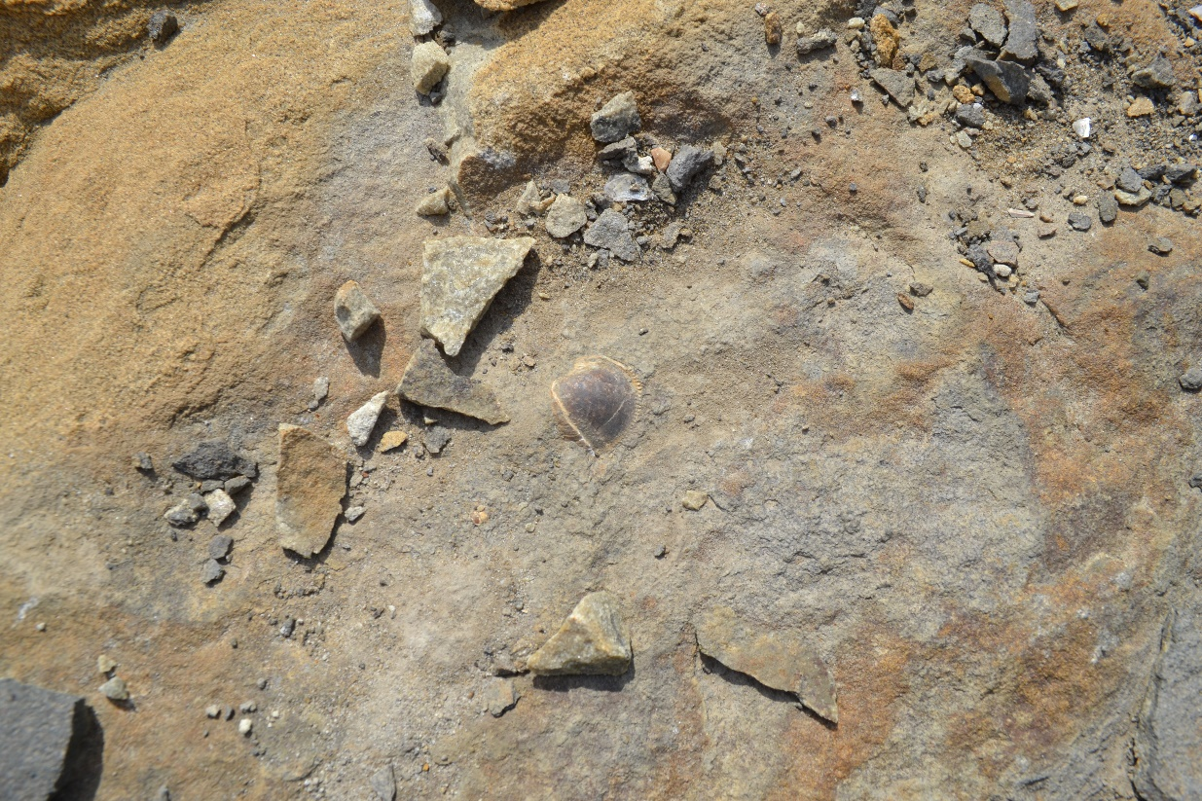
Рисунок 7. – Окаменелая наружная сторона раковины
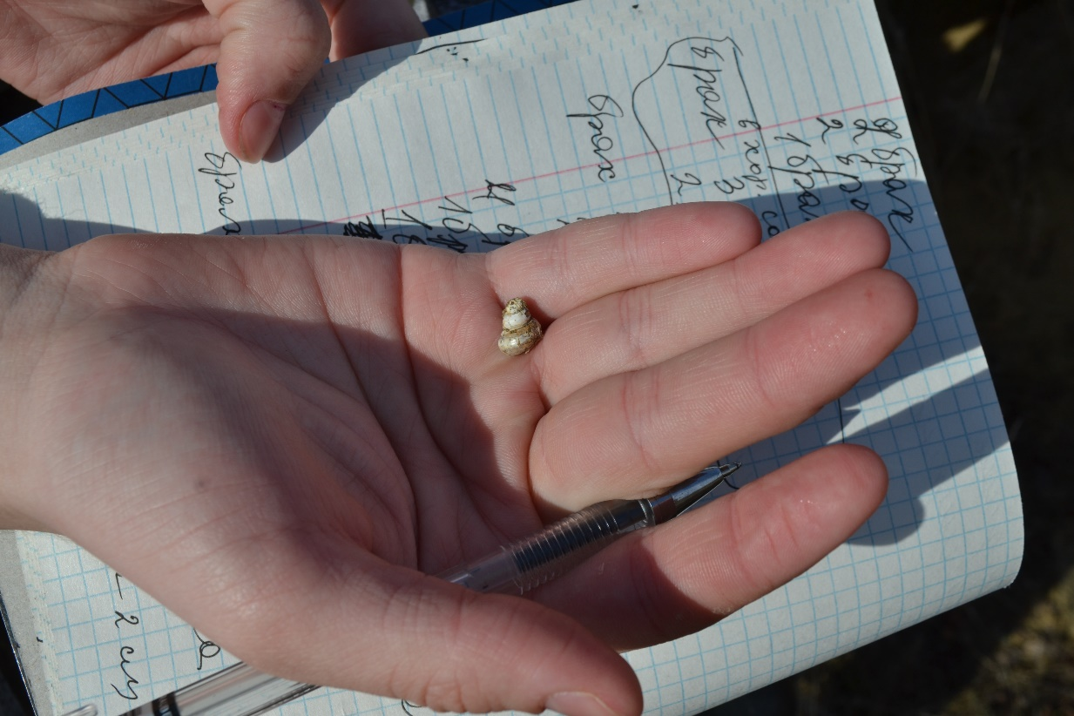
Рисунок 8. – Раковина ископаемого брюхоногого моллюска.
В целом, судя по фото, видовой состав относительно хорошо сохранившихся останков двустворчатых моллюсков и плеченогих по карьерам заметно отличается.
Для полноты картины добавим снимок (Рисунок 9) находки августа 2015 года из карьера № 1: полость, предположительно образовавшаяся в результате гниения попавшего в моря стебля наземного растения (существует гипотеза, что здесь располагался пляж (Рисунок 10), и обнаруживаемые останки – раковины, вынесенные на берег).
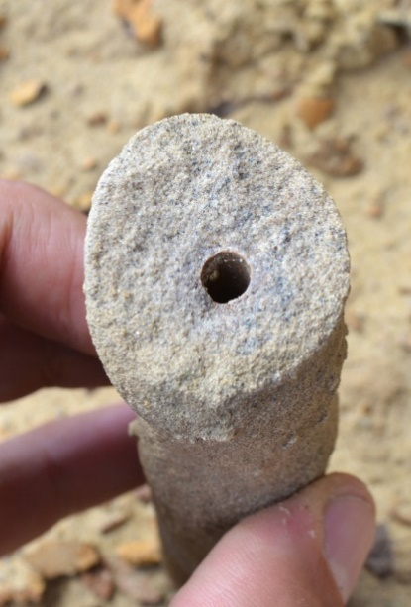
Рисунок 9. – Полость, возникшая в результате гниения растения, карьер № 1.
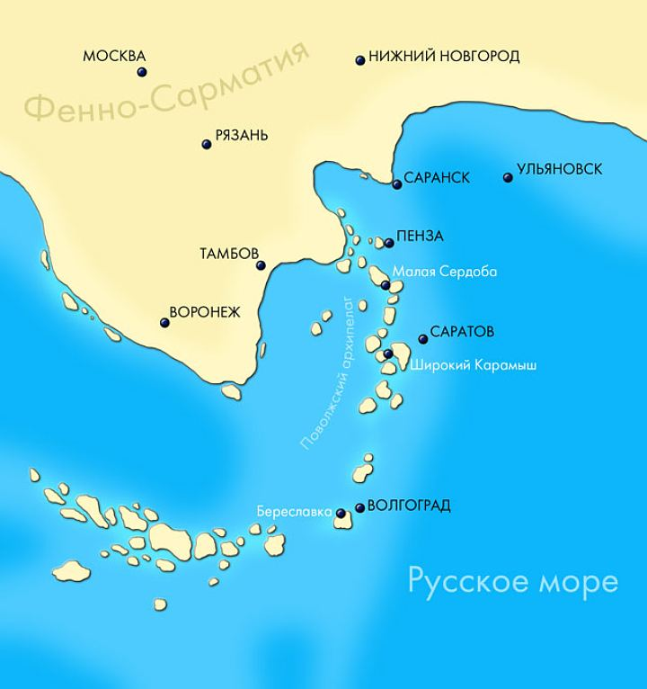
Рисунок 10. - Территория Саратовской области мелового периода.
Также приведём фотографию брахиоподы из карьера № 2 августа 2015 г. (Рисунок 11).
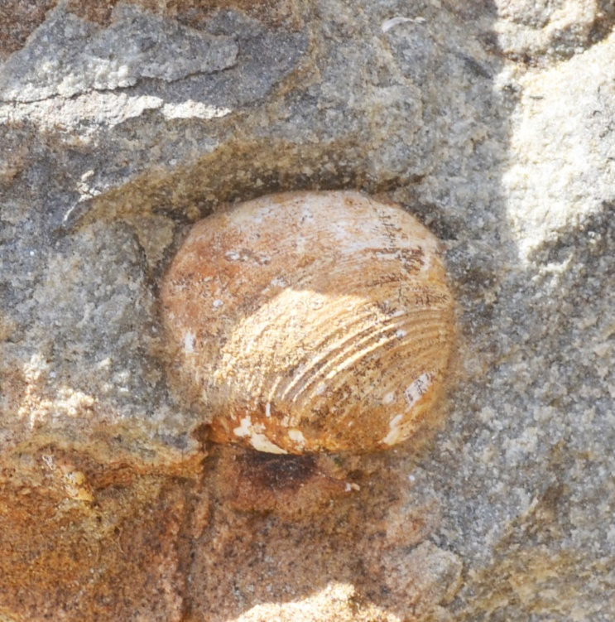
Рисунок 11. – Брахиопода, карьер № 2.

Выводы

1. Карьеры в окрестностях села Докторовка отличаются по видовому составу окаменелых организмов.
2. Количество и плотность сохранившихся останков в большом карьере неизмеримо ниже, чем в малом.
3. В большом карьере количество хорошо сохранившихся останков заметно выше, чем в малом.

Заключение

В Перечне особо охраняемых природных территорий регионального значения в Саратовской области (с изменениями на 6 мая 2016 года) песчаные карьеры окрестностей с. Докторовка отсутствуют. И даже если бы они были туда внесены, едва ли это остановило бы охотников за окаменелостями со всей России. Скоро память планеты Земля в этой географической точке рассеется, и важно запомнить как можно больше подробностей, пока не поздно.
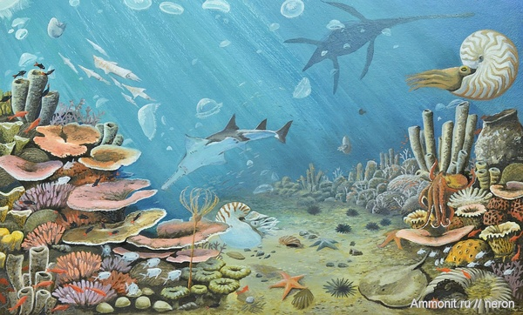
Рисунок 12. – Реконструкция мезозойского моря.

Список использованной литературы:

1. Ивахненко М.Ф., Корабельников В.А. Живое прошлое Земли: Кн. для учащихся. – М.: Просвещение, 1987. – 255 с.
2. Бондаренко О.Б., Михайлова И.А. Краткий определитель ископаемых беспозвоночных – М.: Недра, 1984. — 536 c.

